**ЗВІТ З ЛАБОРАТОРНОЇ РОБОТИ**

**за курсом «Програмування» студента групи ПЗ-21-3**

**Кравченка Єгора Дмитровича**

**кафедра комп’ютерних технологій, ДНУ 2020/2021**

1. **Постановка задачі**

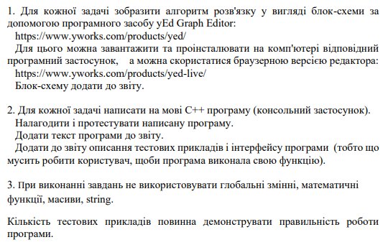

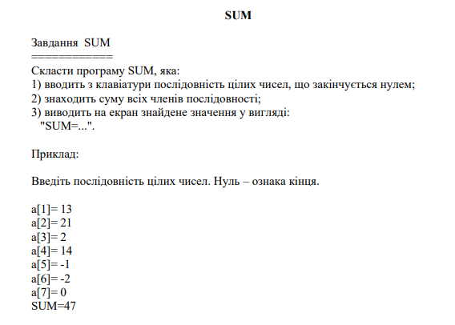

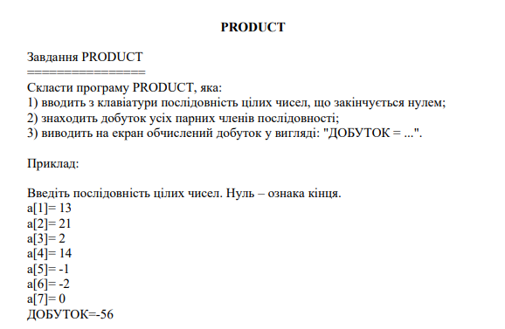

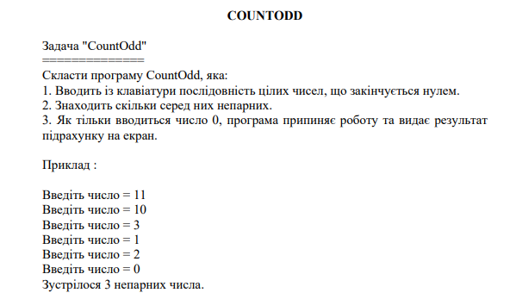

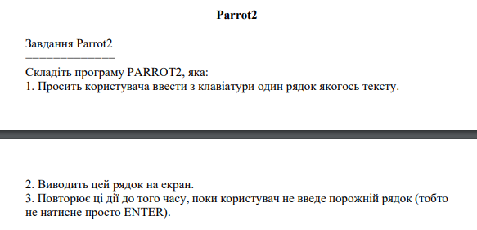

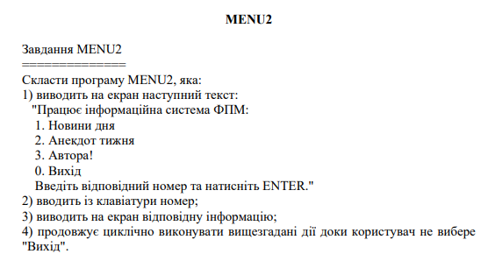

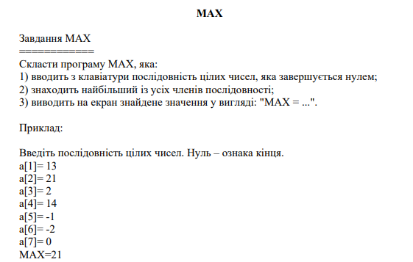

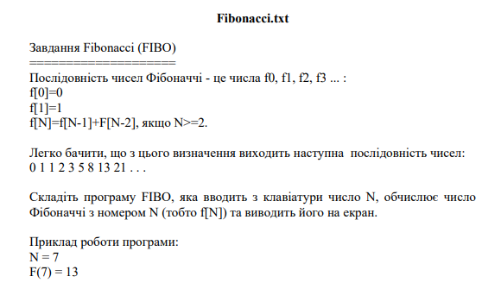

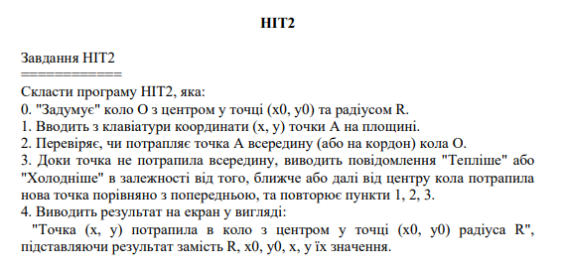

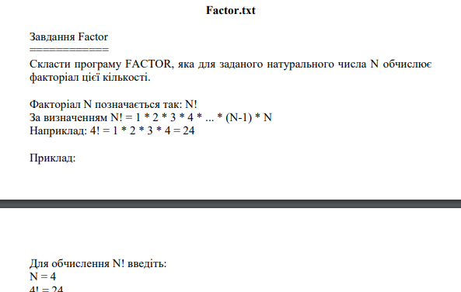

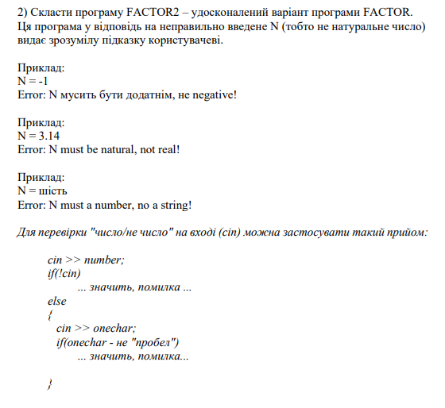

1. **Опис розв’язку**

Є 10 файлів .cpp з реалізацією методів з умови лабораторної. Назви файлів відповідають назві задачі.

1. **Вихідний текст програми розв’язку задачі (основні фрагменти з коментарями)**

**Sum.cpp**

#include <iostream>

#include <conio.h>

using namespace std;

void sum()

{

int x, res = 0;

cout << "Введіть поcлідовність чисел, що закінчується нулем(0 - означає кінець вводу)" << endl;

for (int i = 1;; i++)

{

cout << "a[" << i << "] = ";

cin >> x;

if (x == 0)

break;

res += x;

}

cout << "SUM = " << res << endl;

}

int main()

{

setlocale(LC_ALL, "rus");

cout << "\n---------------SUM---------------\n";

sum();

}

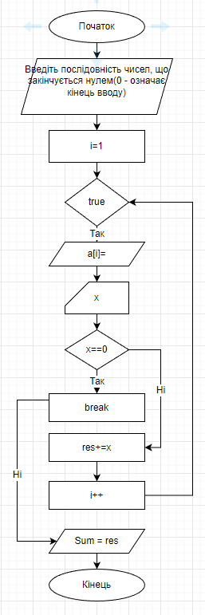

**Product.cpp**

#include <iostream>

#include <conio.h>

using namespace std;

void product()

{

int x, res = 1;

cout << "Введіть поcлідовність чисел, що закінчується нулем(0 - означає кінець вводу)" << endl;

for (int i = 1;; i++)

{

cout << "a[" << i << "] = ";

cin >> x;

if (x == 0)

break;

if (i % 2 == 0)

{

res *= x;

}

}

cout << "Добуток = " << res << endl;

}

int main()

{

setlocale(LC_ALL, "rus");

cout << "\n---------------PRODUCT---------------\n";

product();

}

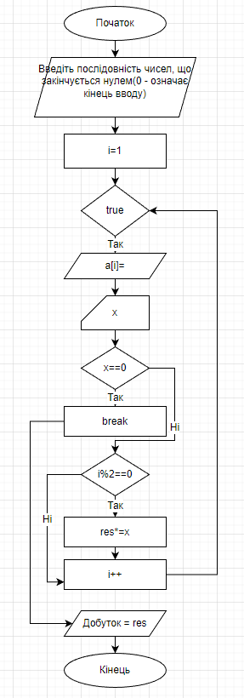

**Countodd.cpp**

#include <iostream>

#include <conio.h>

using namespace std;

void countodd()

{

int x, res = 0;

cout << "Введіть поcлідовність чисел, що закінчується нулем(0 - означає кінець вводу)" << endl;

while (true)

{

cout << "Введіть число = ";

cin >> x;

if (x == 0)

break;

if (x % 2 != 0)

{

res++;

}

}

cout << "Зустрілося " << res << "непарних числа." << endl;

}

int main()

{

setlocale(LC_ALL, "rus");

cout << "\n---------------COUNTODD---------------\n";

countodd();

}

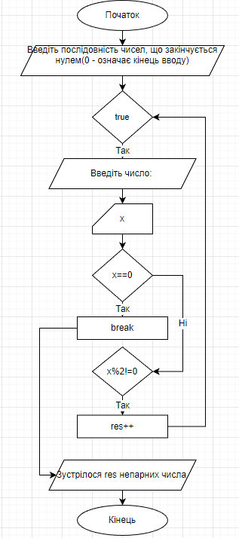

**Parrot2.cpp**

#include <iostream>

#include <conio.h>

using namespace std;

void parrot2()

{

const int count = 30;

char a[count];

while (true)

{

cout << "\nВведіть рядок якогось тексту. Натисніть Enter для припинення вводу." << endl;

cin.getline(a, count);

cout << "Рядок: ";

cout << a;

if (a[0] == '\0')

break;

}

}

int main()

{

setlocale(LC_ALL, "rus");

cout << "\n---------------PARROT2---------------\n";

parrot2();

}

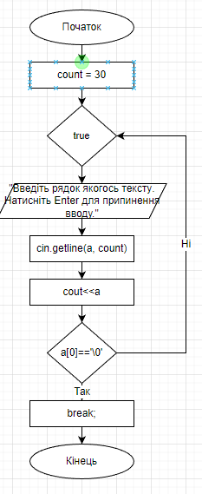

**Menu2.cpp**

#include <iostream>

#include <conio.h>

using namespace std;

void menu2()

{

int choise;

bool flag = true;

while (flag)

{

cout << "Працює інформаційна система ФПМ:" << endl;

cout << "1. Новини дня" << endl;

cout << "2. Анекдот тижня" << endl;

cout << "3. Автора!" << endl;

cout << "0. Вихід" << endl;

cout << "Виберіть пункт і введіть його номер: ";

cin >> choise;

switch (choise)

{

case 0:

cout << "\nВихід.." << endl;

flag = false;

break;

case 1:

cout << "\nНовини дня..!" << endl;

break;

case 2:

cout << "\nАнекдот тижня..!" << endl;

break;

case 3:

cout << "\nАвтора..!" << endl;

break;

}

}

}

int main()

{

setlocale(LC_ALL, "rus");

cout << "\n---------------MENU2---------------\n";

menu2();

}

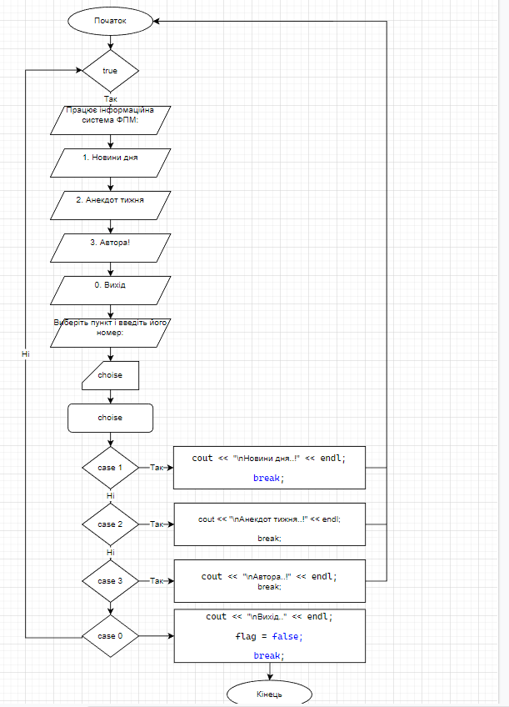

**Max.cpp**

#include <iostream>

#include <conio.h>

using namespace std;

void max()

{

int x, max = 0;

cout << "Введіть поcлідовність чисел, що закінчується нулем(0 - означає кінець вводу)" << endl;

for (int i = 1;; i++)

{

cout << "a[" << i << "] = ";

cin >> x;

if (x == 0)

break;

if (x > max)

max = x;

}

cout << "MAX = " << max << endl;

}

int main()

{

setlocale(LC_ALL, "rus");

cout << "\n---------------MAX---------------\n";

max();

}

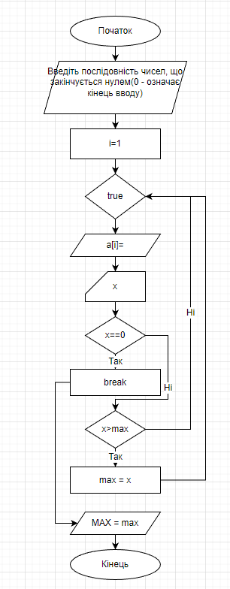

**Fibonacci.cpp**

#include <iostream>

#include <conio.h>

using namespace std;

void fibonacci()

{

int a = 0, b = 1;

int n;

cout << "Введіть номер n-го члену, який треба знайти:";

cin >> n;

if (n == 1)

cout << "F(1) = " << a;

else if (n == 2)

cout << "F(2) = " << b;

else

{

for (int i = 3; i <= n; i++)

{

int c = a + b;

a = b;

b = c;

}

cout << "F(" << n << ") = " << b << endl;

}

}

int main()

{

setlocale(LC_ALL, "rus");

cout << "\n---------------FIBONACCI---------------\n";

fibonacci();

}

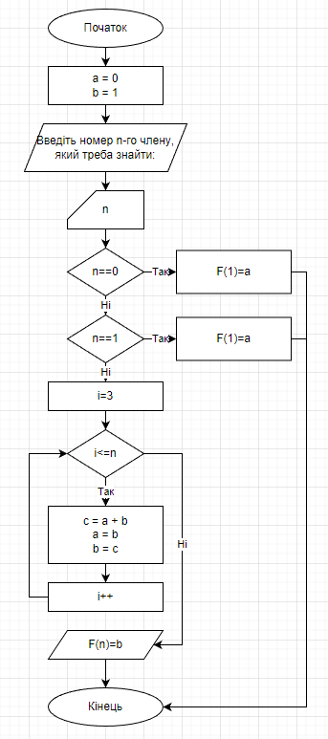

**Hit2.cpp**

#include <iostream>

#include <conio.h>

using namespace std;

void hit2()

{

int x, y, f, dx, dy, prev = -1;

int r = rand() % 10 + 1;

int x0 = rand() % 100 + 1;

int y0 = rand() % 100 + 1;

while (true)

{

cout << "Введіть x: ";

cin >> x;

cout << "Введіть y: ";

cin >> y;

dx = x - x0;

dy = y - y0;

f = dx * dx + dy * dy;

if (f <= r * r)

{

printf("\nТочка (%d, %d) потрапляє в коло з центром у точці (%d, %d) радіуса %d\n", x, y, x0, y0, r);

break;

}

if (prev < f && prev != -1)

cout << "Холодніше.." << endl;

if (prev > f && prev != -1)

cout << "Тепліше.." << endl;

prev = f;

}

}

int main()

{

setlocale(LC_ALL, "rus");

cout << "\n---------------HIT2---------------\n";

hit2();

}

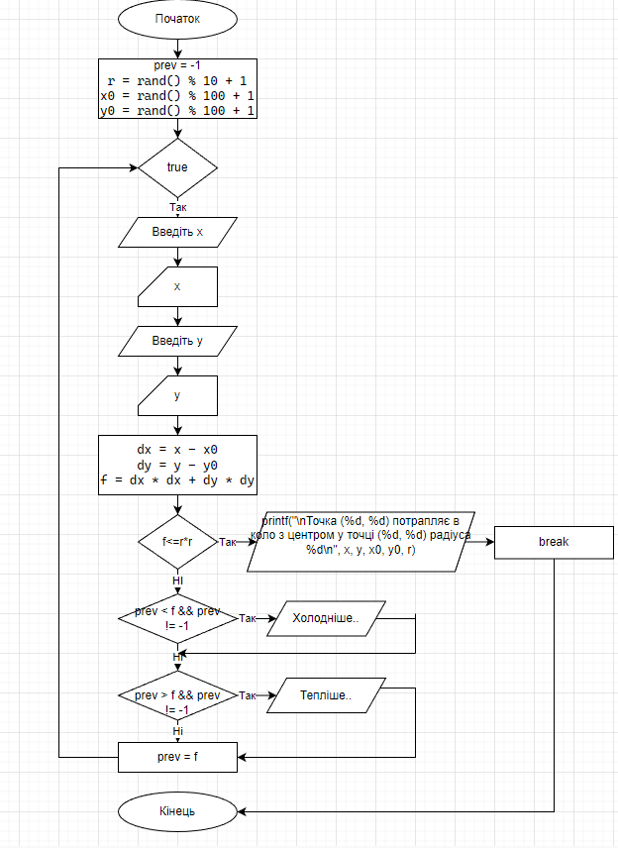

**Factor.cpp**

#include <iostream>

#include <conio.h>

using namespace std;

void factor()

{

int n;

cout << "Для обчислення N! введіть N: ";

cin >> n;

int res = n;

cout << n << "! = ";

while (n != 1)

{

n--;

res *= n;

}

cout << res;

}

int main()

{

setlocale(LC_ALL, "rus");

cout << "\n---------------FACTOR---------------\n";

factor();

}

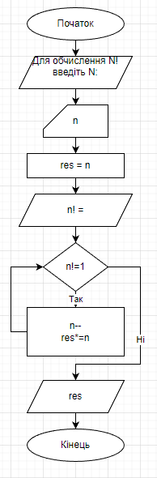

**Factor2.cpp**

#include <iostream>

#include <conio.h>

using namespace std;

void factor2()

{

cout << "Для обчислення N! введіть N: ";

int n;

cin >> n;

if (!cin)

{

cout << "Error: N не може бути рядком!";

return;

}

if (n < 0)

{

cout << "Error: число N повинно бути додатнім!" << endl;

return;

}

int res = n;

cout << n << "! = ";

while (n != 1)

{

n--;

res *= n;

}

cout << res;

}

int main()

{

setlocale(LC_ALL, "rus");

cout << "\n---------------FACTOR2---------------\n";

factor2();

}

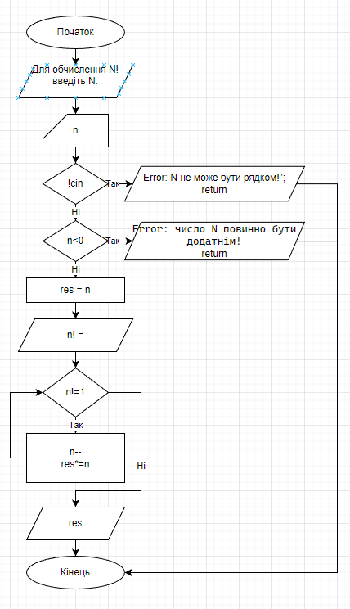

1. **Oпис інтерфейсу програми (керівництво користувача)**

Треба запустити відповідну програму(.exe) і слідувати усім вказівкам на екрані.

1. **Опис тестових прикладів**

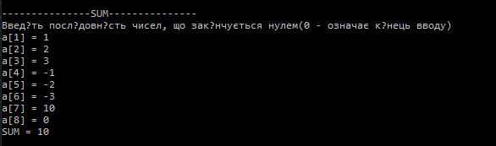

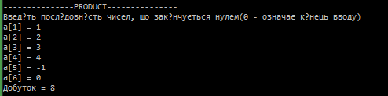

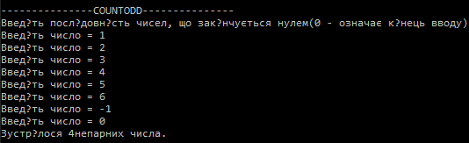

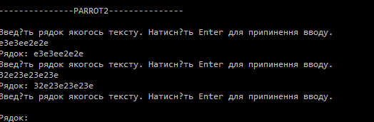

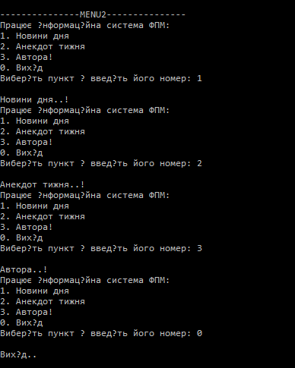

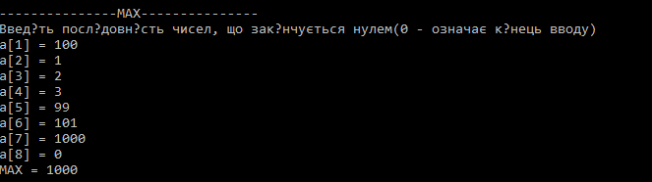

Відлік починається з 0, тому

F(0)=0

F(1)=1

F(2)=1

F(3)=2

…



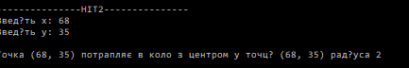

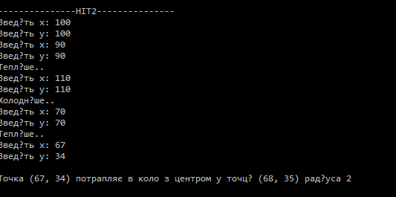









1. **Аналіз помилок (опис усунення зауважень)**